К критике экоактивизма и экосоциализма


Оригинальная статья
2019-10-30
38 мин. на чтение

Большинство течений экологизма, как и любой подход, направленный лишь на какой-то один аспект общества (в данном случае на сохранение окружающей среды), обычно близоруки, близоруки настолько, что, хотя они часто привносят свой вклад в общее дело, так как могут примерно распознать причины проблемы, у них нет ответов по части предложения эффективных решений.
Впрочем, не стоит заблуждаться. Нередко экологисты вовсе, вместо того, чтобы искать причины путем научных социоэкономических исследований, сваливают всю вину на второстепенные, — если не надуманные, — факторы, такие как недостаток экологического воспитания или деморализация и недостаточная сплоченность современных людей. А ведь это всё не более чем самая верхушка айсберга.
Нам следует всерьез рассмотреть эти темы ради блага человечества и потому вымести со сцены этих клоунов, опровергнуть их глупости, противопоставив всему этому нашу несокрушимую научную теорию, популяризировать ее, сделать понятной для трудящихся.
Некоторые экологисты открыто отвергают и атакуют марксизм. Они заявляют, что «марксистское мышление — продуктивистская модель, не принимающая во внимание проблему окружающей среды». А иногда в качестве наглядного примера они приводят ревизионистские и откровенно буржуазные режимы прошлого и настоящего (что показывает, насколько сильно сказалось торжество ревизионизма на мировоззрении масс).
Такие нападки на марксизм совершают как раз «однобокие движения», такие как феминизм, движение зоозащитников, третьемиризм и прочие далекие от классовой борьбы течения. По незнанию или умышленно они врут, заявляя, что «марксизм не углубляется в проблему женщин», что он «не может обеспечить достойную жизнь животным и заботу о них», или что он «не позаботился узнать причины отсталости слаборазвитых стран и найти для них решение». Эти утверждения невероятно нелепы, ведь именно марксизм дал научный ответ на вопрос о причинах этих проблем и предложил для них решения.
В марксизме всегда существовало понимание, что человек самореализуется через труд, что так он социализируется с себе подобными и с природой. Потому для основателей марксизма в вопросе природы невозможно было игнорировать самого человека. Но неужели, даже зная об этом, они продвигали хищную модель, противостоящую самой природе?
Критикуя капитал и то, как он себя ведет, Маркс говорит:
«Безмерность и неумеренность становятся их истинной мерой. Даже с субъективной стороны это выражается отчасти в том, что расширение круга продуктов и потребностей становится изобретательным и всегда расчетливым рабом нечеловечных, рафинированных, неестественных и надуманных вожделений. Частная собственность не умеет превращать грубую потребность в человеческую потребность. Ее идеализм сводится к фантазиям, прихотям, причудам <…>» (Карл Маркс, «Экономическо-философские рукописи 1844 года»: Третья рукопись, «Потребности, производство и разделение труда».)
Ясно, что при частной собственности окружающая среда становится объектом безмерной эксплуатации. Фактически, при капитализме человек сталкивается с отчуждением от природы. Буржуа вынужден ставить в приоритет получение богатств любыми средствами, даже нанесением вреда природе, если это необходимо, ведь в противном случае он рискует быть превзойден конкурентами. Так как всё это осуществляется при высоком уровне развития производительных сил, происходят настоящие природные катастрофы.
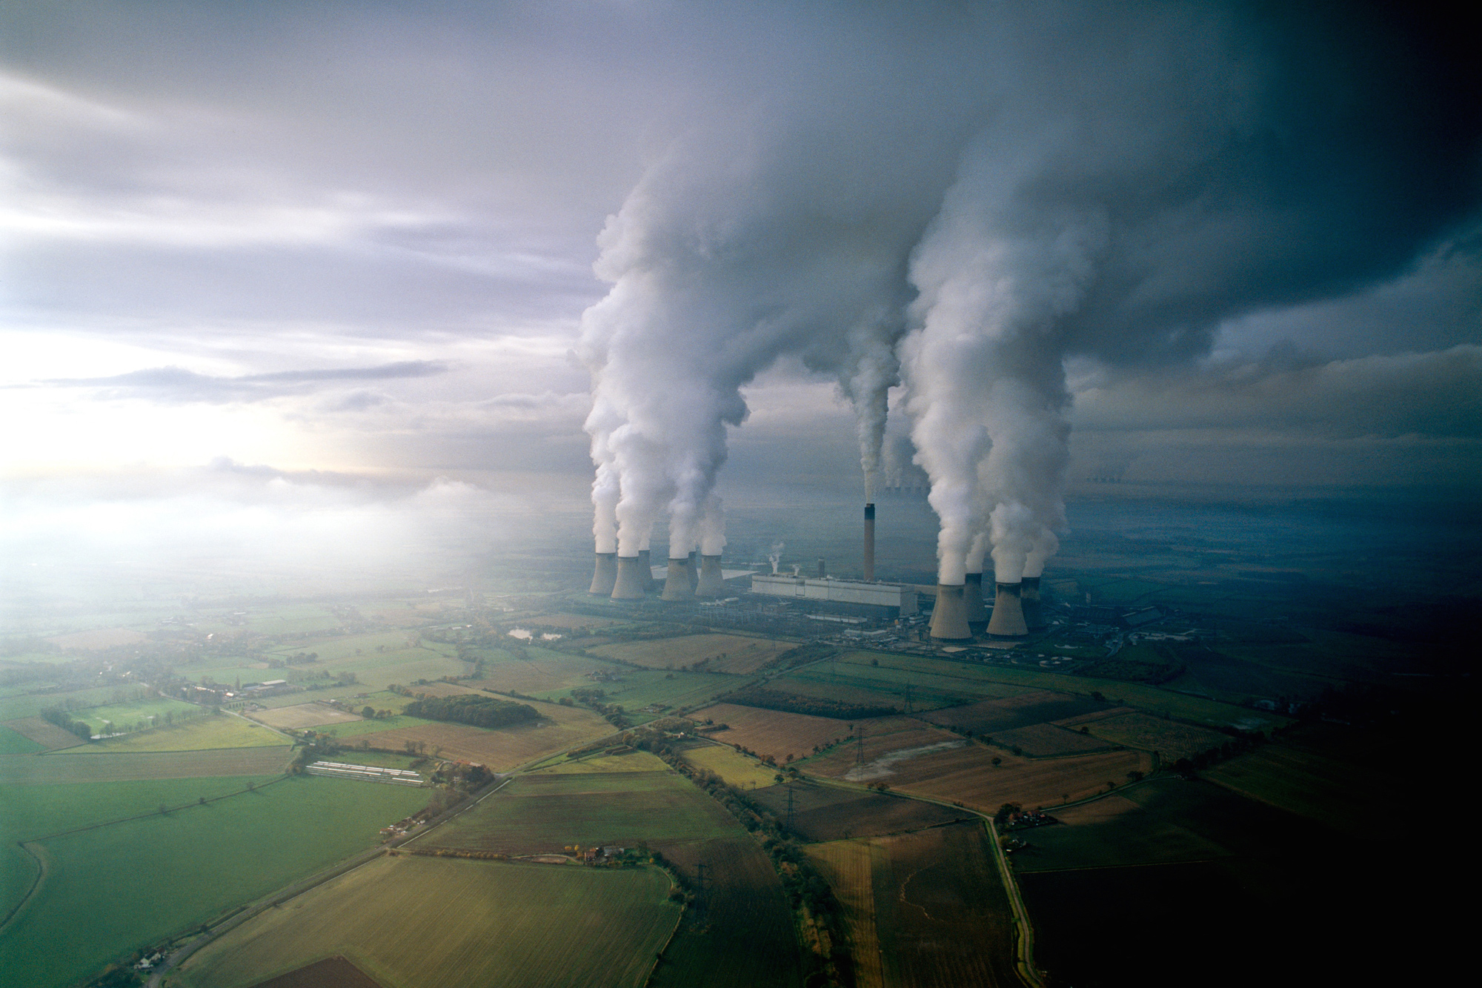
Также и рабочий испытывает отчуждение в отношениях с природой. Он либо не отдает себе отчета в том, сколько вреда окружающей среде приносит его труд, так как от этого труда зависит существование самого рабочего, либо же его недовольство ситуацией никуда не ведет, ведь от него не зависит ни то, как продукт производится, ни то, как он распределяется. Отсюда вытекает необходимость совместной организации с другими людьми его класса — в том числе и по этому вопросу.
Как Маркс объяснял капиталистическую экономику и её прямую связь с наемным работником и со средой?
«Но, разрушая чисто стихийно сложившиеся условия этого обмена веществ, капиталистическое производство в то же время вынуждает восстанавливать его систематически в качестве закона, регулирующего общественное производство, и в форме, соответствующей полному развитию человека. В земледелии, как и в мануфактуре, капиталистическое преобразование процесса производства является в то же время источником мучений для производителей, средство труда — средством порабощения, эксплуатации и пауперизации рабочего, общественная комбинация процессов труда — организованным подавлением его индивидуальной жизнедеятельности, свободы и самостоятельности. Рассеяние сельских рабочих на больших пространствах сламывает силу их сопротивления, в то время как концентрация городских рабочих увеличивает эту силу.
В современном земледелии, как и в современной городской промышленности, повышение производительной силы труда и бо́льшая подвижность его покупаются ценой разрушения и истощения самой рабочей силы. Кроме того, всякий прогресс капиталистического земледелия есть не только прогресс в искусстве грабить рабочего, но и в искусстве грабить почву, всякий прогресс в повышении её плодородия на данный срок есть в то же время прогресс в разрушении постоянных источников этого плодородия.
Чем более известная страна, как, например, Соединённые Штаты Северной Америки, исходит от крупной промышленности как базиса своего развития, тем быстрее этот процесс разрушения». (Карл Маркс, «Капитал», Т. I. Отдел 3, гл. 13: 10. Крупная промышленность и земледелие).
Может быть, марксизм в качестве решения для таких противоречий предлагает мелкособственничество (известное также как «самозанятость»), или указывает иную проблему?
«Здесь, при мелком земледелии, цена земли, эта форма частной собственности на землю и результат такой собственности, выступает сама как ограничение производства. При крупном земледелии и при крупной земельной собственности, основывающейся на капиталистическом способе хозяйства, собственность тоже является ограничением, так как она стесняет фермера в производительных затратах капитала, приносящих выгоду в последнем счёте не ему, а земельному собственнику.
При обеих формах на место сознательного рационального возделывания земли, как общей вечной собственности, неотчуждаемого условия существования и воспроизводства постоянно сменяющих друг друга человеческих поколений, выступает эксплуатация и расточение сил земли (не говоря уже о том, что эксплуатация ставится в зависимость не от достигнутого обществом уровня развития, а от случайных неодинаковых обстоятельств отдельных производителей).
При мелкой собственности это происходит от недостатка средств и знаний, необходимых для применения общественной производительной силы труда. При крупной собственности — вследствие эксплуатации этих средств для возможно быстрейшего обогащения арендаторов и собственников. И в том и в другом случае — вследствие зависимости от рыночной цены.
Вся критика мелкой земельной собственности в конечном счёте сводится к критике частной собственности как границы и помехи для земледелия.
К этому же сводится и вся противоположная критика крупной земельной собственности. Конечно, мы здесь для обоих случаев оставляем в стороне побочные политические соображения. Эта граница и эта помеха, которую всякая частная собственность на землю ставит земледельческому производству и рациональному возделыванию, сохранению и улучшению самой почвы, развивается и здесь и там только в различных формах, и в спорах об этих специфических формах зла забывается его основная причина.
Мелкая земельная собственность предполагает, что громадное большинство населения живёт в деревнях, что преобладает не общественный, а изолированный труд; что, следовательно, при этом исключается разнообразие и развитие воспроизводства, то есть и материальных, и духовных условий его, исключаются условия рациональной культуры.
С другой стороны, крупная земельная собственность сокращает сельское население до постоянно понижающегося минимума и противопоставляет ему всё возрастающее, концентрирующееся в больших городах промышленное население; тем самым создаются условия, которые вызывают непоправимую брешь в процессе общественного и диктуемого естественными законами жизни обмена веществ, вследствие чего сила почвы расточительно растрачивается, а эта расточительная растрата при посредстве торговли распространяется далеко за пределы собственной страны». (Карл Маркс, «Капитал», Т. III. Отдел 6, гл. 47: V. Издольное хозяйство и крестьянская парцеллярная собственность)
Марксизм верно указывает, что только с концом частной собственности и созданием экономики социального типа будет положен конец как проблеме производственного кризиса, так и существующему сейчас антагонизму между человеком и природой. Более того, человек и природа обречены на взаимное существование, ведь, как уже было сказано, не существует социального человека без природы:
«Таким образом, общественный характер присущ всему движению; как само общество производит человека как человека, так и он производит общество. Деятельность и пользование ее плодами, как по своему содержанию, так и по способу существования, носят общественный характер: общественная деятельность и общественное пользование.
Человеческая сущность природы существует только для общественного человека; ибо только в обществе природа является для человека звеном, связывающим человека с человеком, бытием его для другого и бытием другого для него, жизненным элементом человеческой действительности; только в обществе природа выступает как основа его собственного человеческого бытия.
Только в обществе его природное бытие является для него его человеческим бытием и природа становится для него человеком. Таким образом, общество есть законченное сущностное единство человека с природой, подлинное воскресение природы, осуществленный натурализм человека и осуществленный гуманизм природы». (Карл Маркс, «Экономическо-философские рукописи 1844 года»: Третья рукопись, «Коммунизм».)
Иначе быть не может. Марксизм объясняет: хотя капитализм удовлетворил развитие производительных сил, которое не было удовлетворено феодальными производственными отношениями, тормозившими это развитие, в настоящий момент сам капитализм исчерпал свою прогрессивность для человеческой истории; потому что, как любой эксплуататорский режим, он порождает собственные противоречия.
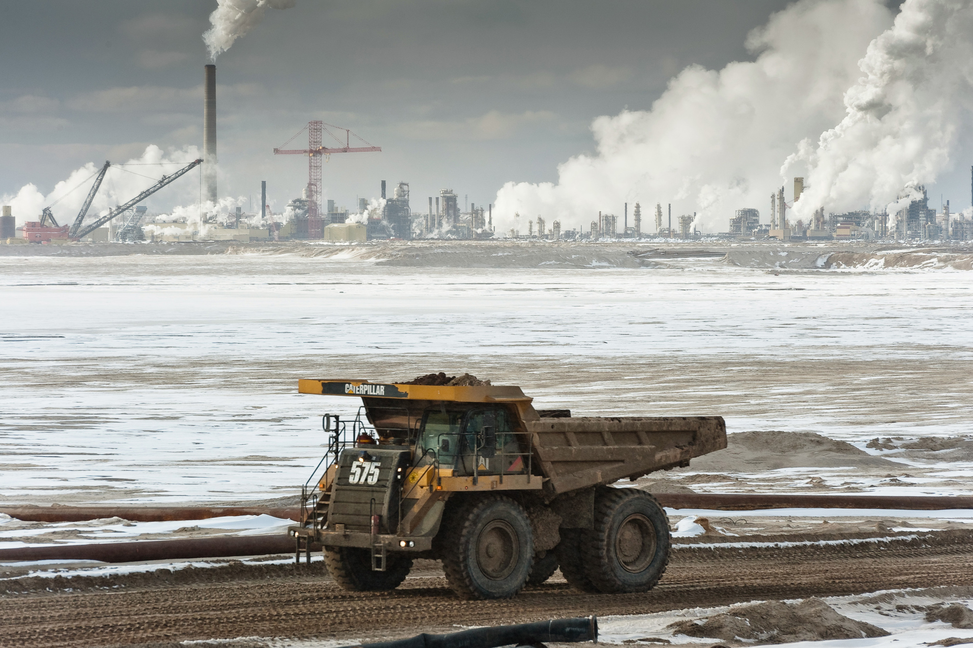
Это ведет к тому, что производственные отношения в конце концов устаревают и не могут контролировать развитие производительных сил, которое сами же разогнали:
«…в своем развитии производительные силы достигают такой ступени, на которой возникают производительные силы и средства общения, приносящие с собой при существующих отношениях одни лишь бедствия и являющиеся уже не производительными, а разрушительными силами (машины и деньги)…» (Карл Маркс, Фридрих Энгельс, «Немецкая идеология», 1846)
Это ведет к анархической экономической модели циклических кризисов:
«Современное буржуазное общество, с его буржуазными отношениями производства и обмена, буржуазными отношениями собственности, создавшее как бы по волшебству столь могущественные средства производства и обмена, походит на волшебника, который не в состоянии более справиться с подземными силами, вызванными его заклинаниями. Вот уже несколько десятилетий история промышленности и торговли представляет собой лишь историю возмущения современных производительных сил против современных производственных отношений, против тех отношений собственности, которые являются условием существования буржуазии и ее господства.
Достаточно указать на торговые кризисы, которые, возвращаясь периодически, все более и более грозно ставят под вопрос существование всего буржуазного общества. Во время торговых кризисов каждый раз уничтожается значительная часть не только изготовленных продуктов, но даже созданных уже производительных сил. Во время кризисов разражается общественная эпидемия, которая всем предшествующим эпохам показалась бы нелепостью, – эпидемия перепроизводства. Общество оказывается вдруг отброшенным назад к состоянию внезапно наступившего варварства, как будто голод, всеобщая опустошительная война лишили его всех жизненных средств; кажется, что промышленность, торговля уничтожены, – и почему?
Потому, что общество обладает слишком большой цивилизацией, имеет слишком много жизненных средств, располагает слишком большой промышленностью и торговлей. Производительные силы, находящиеся в его распоряжении, не служат более развитию буржуазных отношений собственности; напротив, они стали непомерно велики для этих отношений, буржуазные отношения задерживают их развитие; и когда производительные силы начинают преодолевать эти преграды, они приводят в расстройство все буржуазное общество, ставят под угрозу существование буржуазной собственности.
Буржуазные отношения стали слишком узкими, чтобы вместить созданное ими богатство. – Каким путем преодолевает буржуазия кризисы? С одной стороны, путем вынужденного уничтожения целой массы производительных сил, с другой стороны, путем завоевания новых рынков и более основательной эксплуатации старых». (Карл Маркс, Фридрих Энгельс, «Манифест коммунистической партии», 1848).
Не подчеркивал ли Энгельс необходимость разгрузить промышленные центры и ликвидировать различия между городом и деревней?
«…устранение противоречия между городом и деревнею не только возможно, но оно стало просто необходимым в интересах индустриального и земледельческого производства, а также в целях общественной гигиены.
Только с соединением города и деревни в одно целое возможно устранить нынешнее отравление воздуха, воды и почвы, и только при этом хилые городские массы населения смогут добиться такого положения, что их отбросы, вместо того чтобы порождать между ними болезни, станут полезным материалом, содействуя успеху сельского хозяйства. <…> уничтожение поводов к отделению города от деревни, — и с точки зрения возможности осуществления равномерного распределения крупной промышленности по всей стране, — не может представляться утопией.
Цивилизация, конечно, оставила нам, в лице крупных городов, наследие, покончить с которым будет стоить много времени и усилий. Но с ним необходимо покончить, и это будет сделано, хотя бы это был очень продолжительный процесс». (Фридрих Энгельс, «Анти-Дюринг»)
Это опровергает всю болтовню тех экологистов-антимарксистов, которые отрекаются от марксизма под предлогом того, что он якобы не касается вопроса окружающей среды. Теперь, зная это, следует поговорить о том, с чего нужно начать поиски новой политической, экономической и культурной модели, которая находилась бы в согласии с природой.
Возможно ли внедрить новую экологически устойчивую модель, не покончив с эксплуататорскими классами, господствующими в экономике и политике, не уничтожив капитализм и политические структуры, поддерживающие его? Нет:
«…вместе с этим возникает класс, который вынужден нести на себе все тяготы общества, не пользуясь его благами, который, будучи вытеснен из общества, неизбежно становится в самое решительное противоречие ко всем другим классам; этот класс составляет большинство всех членов общества, и от него исходит сознание необходимости коренной революции, коммунистическое сознание, которое может, конечно, благодаря пониманию положения этого класса, образоваться и среди других классов;
2) условия, при которых могут применяться определенные производительные силы, являются условиями господства определенного класса общества, социальная власть которого, вытекающая из его имущественного положения, находит каждый раз свое практически-идеалистическое выражение в соответствующей государственной форме, и поэтому всякая революционная борьба направляется против класса, который господствовал до того;
3) при всех прошлых революциях характер деятельности всегда оставался нетронутым, — всегда дело шло только об ином распределении этой деятельности, о новом распределении труда между иными лицами, тогда как коммунистическая революция выступает против существующего до сих пор характера деятельности, устраняет труд и уничтожает господство каких бы то ни было классов вместе с самими классами». (Карл Маркс, Фридрих Энгельс, «Немецкая идеология»)
Возможна ли идеологическая революция, которая положит начало новому экономическому базису, не уничтожая эту политико-экономическую власть? Тоже нет. В марксизме способ производства в некоем обществе понимается как то, что влияет на совокупность господствующих убеждений, ценностей и идей в господствующей культуре:
«…как для массового порождения этого коммунистического сознания, так и для достижения самой цели необходимо массовое изменение людей, которое возможно только в практическом движении, в революции; следовательно, революция необходима не только потому, что никаким иным способом невозможно свергнуть господствующий класс, но и потому, что свергающий класс только в революции может сбросить с себя всю старую мерзость и стать способным создать новую основу общества». (Карл Маркс, Фридрих Энгельс, «Немецкая идеология»)
Вот так Маркс и Энгельс сбрасывают за борт ложные аргументы как экологистов, так и экосоциалистов (о которых далее). Это нужно иметь в виду, потому что такие течения конца XX века, как постмодернизм, приложили усилия для распространения мифов об отношении марксизма к экологическим вопросам. Постмодернисты, сделавшись экологистами, но в то же время оставшись открытыми врагами объективности и материализма, вынуждены были врать о марксизме, чтобы избавиться от серьезного соперника в борьбе за лидерство в вопросах экологии.
«…мы обнаружили, что ни о чем невозможно знать с какой-либо степенью достоверности; <…> что в истории отсутствует какая-либо телеология, и, следовательно, невозможно убедительное оправдание ни одного из вариантов «прогресса» и что образовалась новая социальная и политическая повестка дня, в которой все более важную роль играют экологические соображения». (Энтони Гидденс, Последствия современности, 1990[1])
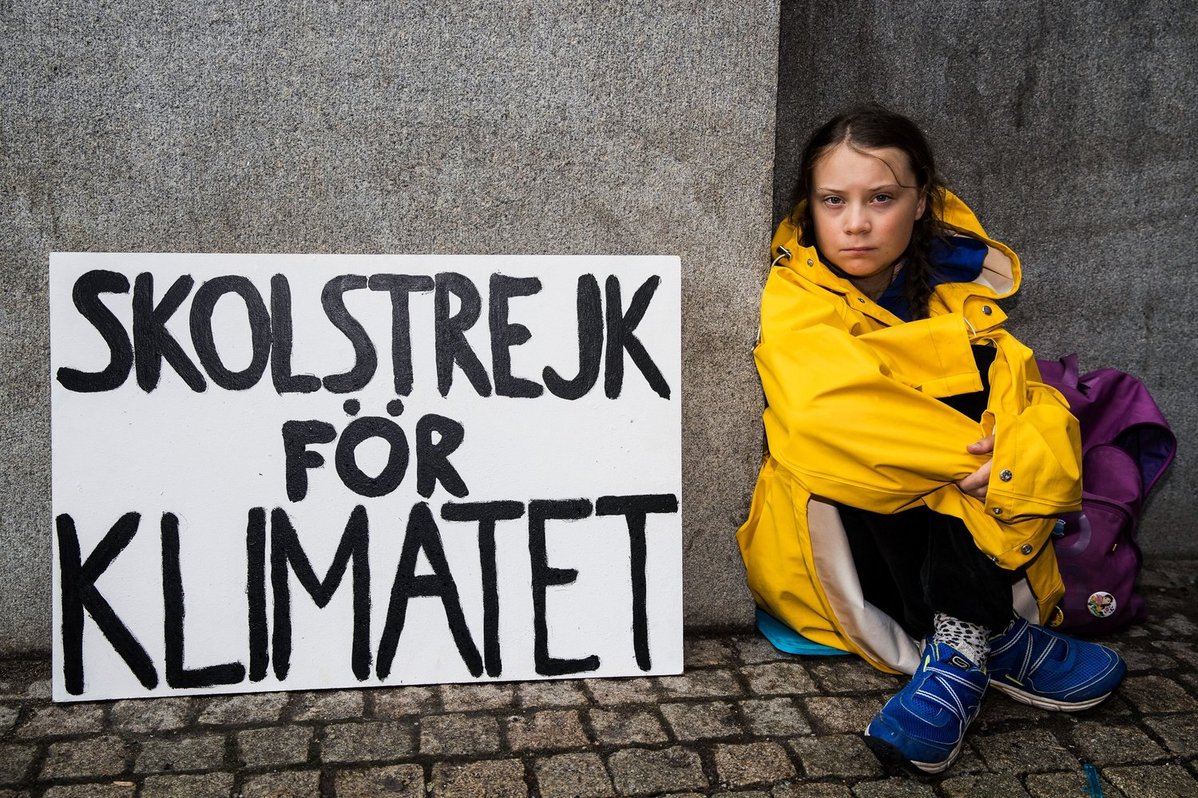
16-летняя шведская школьница Грета Тунберг, прославившаяся благодаря громким акциям по борьбе с изменениями климата и ставшая иконой буржуазного экоактивизма. Была номинирована на Нобелевскую премию мира.
Экологисты, — из того ли течения, из другого ли, — обычно не имеют научного мировоззрения, а их собственные знания однобоки и не выходят за пределы темы-фетиша. В следствие чего они не способны понять фундаментальные причины проблемы, о которой толкуют, в идеалистической форме теоретизируя о том, что же могло привести к проблеме, и предлагая еще более идеалистические решения.
Потому многие экологисты, — хотя и отличаются волонтерством и воинственностью, — когда доходит до дела, склонны к излишнему скептицизму, субъективизму, релятивизму, романтизму и в итоге больше «позируют», чем действительно стремятся найти причины и решения проблемы.
Как найти решение в деле экологии, не видя, что корни проблемы — в развитии капитализма? Как будет преодолен капитализм и предложена «устойчивая модель», о которой они так часто заявляют, если не понимать, что капитализму присущи беспорядочность и растрачивание производительных сил? Как можно предлагать альтернативную экономическую модель, не ставя под удар нынешнюю модель, основанную на максимизации прибыли и на свободном рынке? Как ввести массовое экологическое воспитание вне индивидуалистических концепций, если осведомление о проблемах экологии возлагается на капитализм, ведь именно таков экономический базис, на который опираются образование и культура общества?
Такими вопросами, — даже если это может показаться неправдой, — большинство экологистов не задаются. А если и задаются, то приходят к методам полумер, завязанных на соглашательстве с капитализмом, его политической, экономической и культурной системой, занимаются ответным выдвижением идеи о том, что якобы возможно создать некую «зеленую контркультуру» внутри капитализма мирным путем, не разрушая ни политическую, ни экономическую власть; это стратегия, обреченная на провал, почерпнутая из арсенала хиппи.
Результаты этой практики (если можно так ее назвать) «зеленого реформизма» проявляются в роли «зеленых» в Европарламенте, которые свидетельствуют о том, как страны Евросоюза во всех договорах то и дело соскакивают на тему экологии.
Группы, называющие себя экологистскими, имеют столько же шансов на успех своей борьбы, как и группы феминисток, антифашистов, националистов, борцов с боем быков[2] и прочих однобоких течений. Все они, не будучи снаряжены научной методологией и анализом, какими снаряжен марксизм-ленинизм, останутся лишь осколком печального, если не позорного, «желания, но не умения» решить проблему, с которой они так усердно «борются». Они останутся навечно узниками все новых и новых буржуазных теорий, вращающихся вокруг обсуждаемых ими тем.

Сегодня весьма сложно отличить буржуазные теории, лишь адаптированные этими группами, от теорий, которые они создают сами по якобы их собственной инициативе. Влияние буржуазной надстройки ведет к тому, что, — даже если они сами это отрицают, — большинство их предложений, несмотря на протестную направленность, в действительности суть не более чем заплатки. Такие заплатки предлагают официальные политики, которых сами экологисты часто призывают ненавидеть и называют предателями дела экологии.
Следует сказать, что эти группы играют ту же роль, что и желтые профсоюзы: они кричат и топчут ногами, но лишь до первого обещания корректировки в пределах, наполовину более узких, чем требуемые, а после призывают к спокойствию и празднуют победу; некоторое время спустя, когда правительство не выполняет обещанное, они снова трубят о мобилизации, и так по кругу.

Митинг студентов против изменения климата в Нью-Йорке, 20 сентября 2019 г.
Это заставляет заключить, что запевалы экологизма не осознают алчного характера капитализма на этапе империализма, не понимают того, что капитализм не может перестать искать все больших прибылей и вдруг преобразиться в устойчивую экономическую систему, заботящуюся об окружающей среде: в таком случае это уже был бы не капитализм.
Таким же образом, в рамках капитализма научные исследования, открытие новых технологий и возобновляемых источников энергии вовсе не гарантируют пути к стабильности планеты. Любой патент принадлежит той или иной компании, как это происходит в фармацевтике или индустрии продуктов питания. Капитализм делает шаг навстречу возобновляемой энергии лишь ввиду истощения источников невозобновляемой, чтобы удовлетворить определенные требования граждан и некоторых международных конвенций, однако всегда имея в виду и ставя в приоритет «максимизацию прибыли».
Только марксизм содержит внутри себя научную доктрину, способную решить такие проблемы, как национальная, гендерная, экологическая или проблема фашизма. Для марксиста глупость трубить, что его партия «экологистская» или «антифашистская», ведь его доктрина покрывает все противоречия, рожденные капиталистическими производственными отношениями, и отвечает на них. Марксистская доктрина делает это гораздо яснее и серьезнее, чем те, кто концентрируется лишь на какой-то отдельной теме.
Марксист как таковой не занимается насыщением своих посланий экологистскими лозунгами для «исполнения дела». Он дает материалистическое объяснение причин явления и предлагает действительные решения, борется за их применение и осознает, что главным препятствием для их осуществления являются эксплуататорские и паразитирующие классы, которые нужно уничтожить, иначе решения не будут применены.
Редкие попытки групп «экологистов» теоретизировать что-либо в политике или экономике породили то, что было названо «экосоциализмом»:
«Экосоциализм (также известный как движение зеленых) — это политическое течение, рожденное из праха «мая 68-го», которое понимает само себя как «левое» и смешивает идеи утопического социализма, романтизма, анархизма, социал-демократии, хиппи, третьемиризма, альтерглобализма и все подобные идейные течения, уже опровергнутые самой историей. В некоторых случаях экосоциализм развивался на плечах империалистического милитаризма.
Мы можем считать, что он является частью про-империалистической «левой». Фундаментом их ревизии является отрицание классовой борьбы — основной оси марксизма-ленинизма и научного социализма, центрального элемента общественных отношений, устанавливаемых способом производства, стремлением капитализма к владению средствами производства и к их концентрации; классовую борьбу они заменяют проблемой вреда окружающей среде. Они считают, что главное противоречие капитализма лежит не внутри человеческого общества, а связано с окружающей средой, которую разрушают в стремлении к максимальным прибылям.
Важно отметить, что экосоциалисты не имеют четкой идеологической структуры ввиду огромного влияния, оказываемого на них другими политическими течениями, так что внутри самого экосоциализма появились различные подходы, и в некоторых случаях они ставят общественные отношения выше отношений с окружающей средой, из чего получаются «красно-зеленые» или «арбузы»[3], но и они не идут дальше предложений о кооперации внутри капитализма или о борьбе исключительно против неолиберальной политики.
Обычно они говорят, что борются с капитализмом, но при этом защищают институты буржуазной демократии, являющейся выражением диктатуры буржуазии, предлагают пацифистские методы деятельности (хотя есть среди них круги, близкие к анархизму, предлагающие «сопротивление» — насильственное, но неорганизованное). В экономике они представляют облегчение долгового бремени как панацею для современного неоколониального мира, не понимая, что это есть лишь еще один винтик в системе, рожденной из самого существования собственности и ростовщичества.
Они размышляют о так называемом «перераспределении богатств», не утруждая себя попытками увидеть корень, ведущий к такому неравенству, верят, что с опорой на образование смогут прийти к тому, что компании из альтруистических соображений станут делать упор на возобновляемые источники энергии и предлагать для всеобщего блага и в общественное пользование технологические патенты. В широком смысле, экосоциализм есть мелкобуржуазная концепция, это мелкобуржуазный социализм». (Bitácora Marxista-Leninista, «Определения», 2013[4]).
Примером тому является Кандидатура народного единства[5] в Испании. На словах она предлагает некую «экологическую экономику» (sic), в то время как с точки зрения формы собственности речь идет о «смешанной экономике». В рамках этой новой экономики признается открытое существование частного сектора и, с другой стороны, предполагается, что государство и кооперативный сектор будут привязаны к капиталистическим законам, таким как «закон стоимости», «закон спроса и предложения».
Таким образом, эти ревизионисты полагают, что могут решить проблему одним росчерком пера, одним идеалистическим указом. Хотя провозглашение социализма при отсутствии соответствующего экономического базиса является актом волюнтаризма и даже оппортунизма; то же самое можно сказать и о попытках решить в таком русле экологическую проблему.
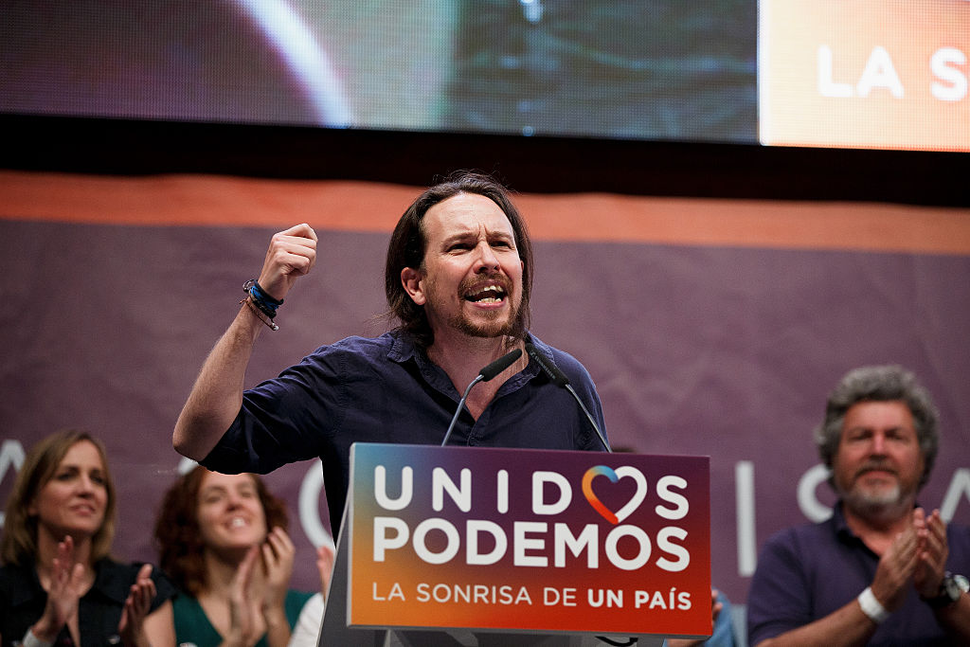
Пабло Иглесиас, генеральный секретарь оппортунистической широколевой партии Podemos
Это ясно отражается в работах экосоциалиста Михаэля Лёви. Один из его памфлетов активно распространяется социал-демократами троцкистского толка из движения «Антикапиталистас»[6], теперь ставшего внутренним течением в «Подемос»[7]:
«Борьба за экосоциальные реформы может дать импульс переменам, «переходу» между минимальными требованиями и максимальной программой при условии, если такая борьба отвергает аргументы и давление господствующих интересов, апелляции к правилам рынка, конкурентоспособности или «модернизации».
<…>
– Содействие распространению общественного транспорта — поездов, метро, автобусов, трамваев — хорошо организованного и бесплатного, в качестве альтернативы пробкам и загрязнению городов и полей из-за частных автомобилей и системы транспортных инфраструктур.
– Борьба с долговой системой и «ультра-неолиберальными установками», навязанными МВФ и Всемирным банком странам Юга и имеющими серьезные социальные и экологические последствия, такие как массовая безработица, разрушение систем социальной защиты и живых культур коренных народов, уничтожение природных ресурсов ради экспорта.
– Охрана здоровья людей от загрязнения воздуха, воды, грунтовых вод или пищи по причине жадности крупных капиталистических компаний.
– Сокращение рабочего времени как ответ на безработицу и как видение общества, которое предпочитает свободное время накоплению благ и товаров». (Михаэль Лёви, «Что такое экосоциализм?», 2004[8])
Одно из притязаний этого экосоциализма — упразднение внешнего долга и сопротивление глобализации. Это ли эффективная борьба против капитализма и присущей ему разрушительной формы отношений с окружающей средой? Вовсе нет, если только вы не очарованы тезисами третьемиристов, альтерглобалистов и экологистов.
Международное разделение труда — экономическая теория, приговаривающая неиндустриальные страны специализироваться на производстве сырья или на легкой промышленности для снабжения империалистических стран — в сочетании с экспортом капиталов приводит к другому очень известному феномену — внешнему долгу. Это уже было показано на основании неоспоримых данных албанскими марксистами-ленинистами:
«Албанские марксисты-ленинисты подчеркивали, что неоколониализм не может быть отделен от внешнего долга, который в огромных пропорциях вырос в течение 70-80-х годов, примером чему является долг Латинской Америки, выросший с 33 до 360 миллиардов долларов в промежутке с 1973 по 1984 год. Марксисты-ленинисты указывали на то, что эта задолженность дестабилизировала всю экономическую систему региона, нарушила его экономическую независимость. <…> В отличие от альтерглобалистов и других мелкобуржуазных течений, для которых такая задолженность — не неизбежность, а результат намеренных решений, результат «неолиберальной» политики, марксисты-ленинисты, напротив, усматривали в долговом кризисе результат объективных механизмов международного рыночного производства». (Венсан Гуис, «Империализм и анти-империализм», 2007[9])
Мыслить так, как это делают альтерглобалисты или антиглобалисты, — значит противиться самой реальности. Улучшение отбора при кредитовании, общественный контроль за внешней торговлей, повышение эффективности, снижение коррупции в общественных институтах, снижение степени специализации частных компаний, сокращение нелегального оттока капиталов, активное внедрение мораториев на внешние долги, учреждение государственных органов для контроля нелегального ввоза валюты, — все эти рецепты для экономики имеют характер мелкобуржуазного радикализма. Такой подход не предлагает действительные решения для описанных проблем.
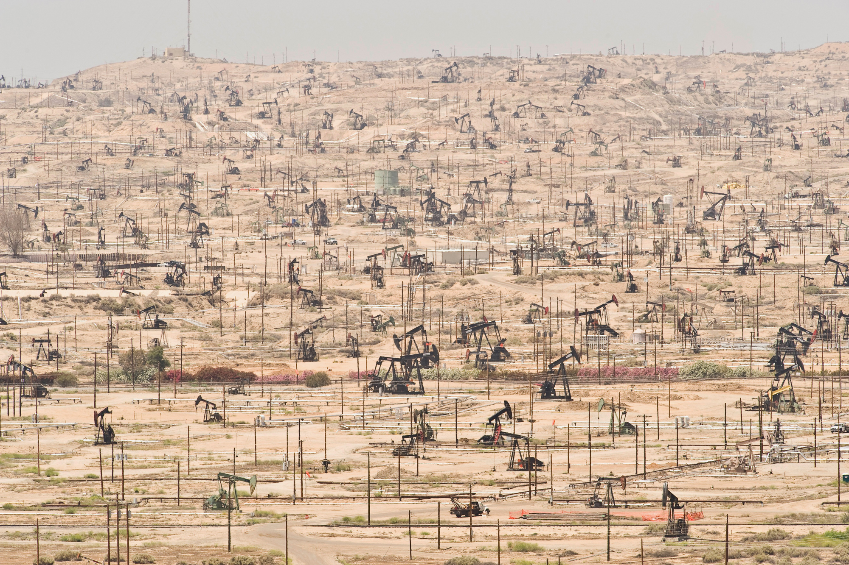
Фактически этот подход, забывающий о ключевых факторах, настолько далек от марксизма, насколько это вообще возможно. Реальные причины экономических кризисов и долгового закабаления бывших колониальных стран, теперь ставших фактически неоколониями , а также умерщвление окружающей среды обязаны другим факторам, гораздо более ощутимым и заметным, чем неправильные решения правительств, колебания рынка или простая случайность.
Реальные причины лежат в плоскости более общих вопросов, таких как тот важнейший факт, что нетронутым остается не только экономический базис, но и капиталистическая надстройка:
«Долговой кризис — не какое-то внезапное явление; напротив, его корни лежат глубоко в экономическом базисе этих стран. <…> Вторжение капиталов неоколонизаторов в бывшие колонии и зависимые страны напрямую связано с развитием и все большей активностью транснациональных корпораций. <…> Они играют важную роль в руководстве экономикой бывших колоний и зависимых стран, все более подчиняя их метрополии. <…> Следует помнить, что многие страны, провозгласившие свою политическую независимость, не посягали на положение иностранного капитала в своей экономике. Таким образом, во многих случаях сохранилась старая финансовая система. <…>
Сохраняется как их специализация на сырье и сельскохозяйственной продукции, цены на которые то повышаются, то понижаются, так и полная зависимость от конечных продуктов, импортируемых из метрополии, цены на которые имеют тенденцию расти. <…> Сохраняется отставание производительных сил в этих странах, усугубляется структурная непропорциональность в экономике, повышаются цены в международной торговле, то есть становится все более интенсивным разграбление богатств, труда и пота народов бывших колоний и зависимых стран империалистическими державами». (Люльзим Хана, «Внешние долги и империалистические кредиты, сильные звенья неоколониальной цепи, порабощающей народы», 1988 )
Сегодня группы экосоциалистов или партии, испытывающие влияние этих идей, склонны не обращать внимание на реальные причины существующих проблем и в конце концов объединяются с органами, как раз ответственными за упомянутую политику.
Такие политические организации, несмотря на свои разглагольствования, демонстрируют покорную примиренческую позицию в отношении либерализма, Евросоюза и транснациональных корпораций, как во власти (взгляните на примеры «СИРИЗА»[10] и «Подемос»), так и без нее. Это показывает, что данные идеологи и движения не могут гарантировать модель, при которой будут окончательно решены проблемы экологии и окружающей среды. Тем более когда их знамена окрашены идеологическим эклектизмом.
Экосоциалист Хорхе Ричман признает:
«Этот проект не может отвергнуть ни один из цветов радуги: ни красный эгалитарного антикапиталистического рабочего движения, ни фиолетовый борьбы за освобождение женщин, ни белый ненасильственных движений за мир, ни антиавторитарный черный либертарианцев и анархистов, и уж тем более зеленый цвет борьбы за справедливое и свободное человечество на обитаемой планете». (Хорхе Ричман, «Социализм прибудет только на велосипеде», 2012[11])
В этой связи нельзя не упомянуть «Франкфуртскую школу». Такие авторы, как Адорно, Фромм, Маркузе и Хоркхаймер, представлявшие сами себя срединным путем между марксизмом и другими идейными течениями, например, фрейдизмом, оставили нам ошибочный анализ общества. Их анализ вполне здравствует теперь в рамках магистральной культуры, и не случайно, а по той причине, что буржуазия использовала это марксистское позерство для как можно более активной пропаганды таких идей и обезвреживания таким образом революционного движения масс трудящихся.
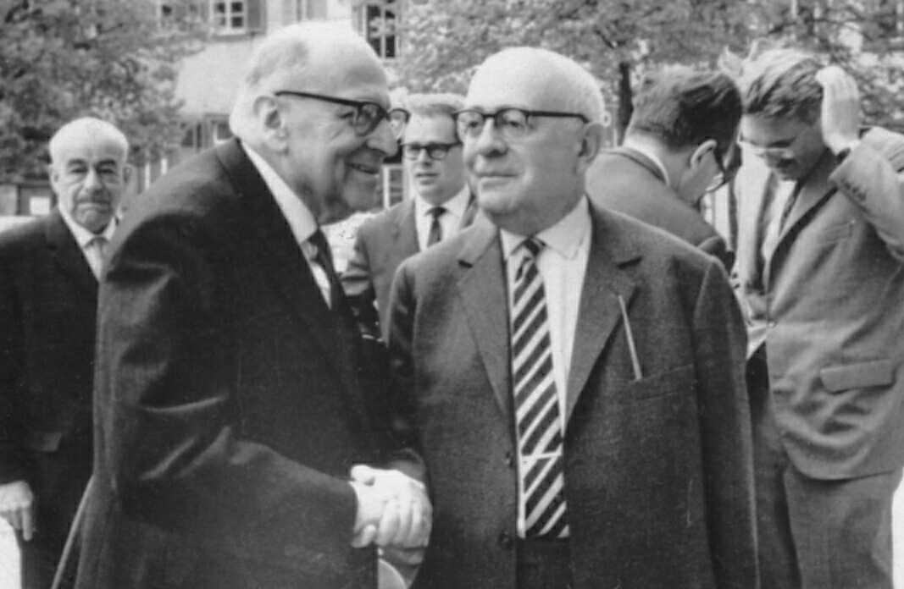
Макс Хоркхаймер (слева), Теодор Адорно (справа) и Юрген Хабермас (справа на заднем плане) в Гейдельберге, 1965 г.
Они полагали, что при индустриальном обществе во внимание принимается только инструментальный разум или субъективный разум, ищущий успеха и эффективности, и целью его является неограниченная эксплуатация природы.
Для устранения этой проблемы «Франкфуртская школа» на самом деле не отходит от схем, уже предложенных в марксизме: человек не должен быть подчинен науке и технике в пассивной форме при неоспоримом господстве природы, напротив, человеческая воля использует технику, но с осознанием того, что это использование не должно идти дальше удовлетворения базовых потребностей.
В чем «Франкфуртская школа» с треском проваливается, так это в своих скептических заявлениях о неверии в объективные законы и в возможность предсказать, в какой форме должна произойти трансформация общества и какие шаги нужно предпринять для ее достижения. Все отдается на откуп свободе воли под овации любому высказыванию, идущему «против течения», особенно если оно сопровождается красивыми словами.
Таким образом, «Франкфуртская школа» скатывается в критику индивидуализма, мистицизма и иррациональности феодально-буржуазного общества, но не имеет понятия о том, какой хочет видеть общественную и политическую модель. Поэтому вершиной ее рассуждений стали обвинения либерализма и его пропаганды в так называемом «тоталитаризме» (притом тезисы этой концепции о том, что нацизм и «сталинизм» суть близнецы, стали идеальной почвой для усиления антикоммунистической пропаганды).
Предпринимая исследование государства, близкое, скорее, анархизму, чем марксизму, они отрицают, что государство — аппарат господства одного класса над другим, и ограничиваются утопическими завываниями о его ликвидации без дальнейших размышлений. В политическом смысле Франкфуртская школа не имеет серьезной линии, она смешивает социал-демократические концепции с концепциями анархизма, хиппи и утопизма.
Другой чертой, явно отличающей это псевдомарксистское течение от самого марксизма, является игнорирование экономического аспекта, центрального хребта в понимании любого состояния человека или того, каким образом должна быть преодолена существующая производственная система. Весь этот идеализм с его неясными перспективами отразился в политических движениях мая 68-го года и слогане «Вся власть воображению!».
В области экономики они также не могут договориться, нужно ли ликвидировать частную собственность как таковую или только часть ее. Одни продвигают мелкую частную собственность, а другие верят, что таким штрихом, как заводские комитеты с участием рабочих, будут разрешены классовые противоречия в обществе.
В области культуры эта школа приветствует любую культурную тенденцию, которая в рамках капитализма идет якобы «против течения». Так, например, Адорно поддерживал абсурдные и экстравагантные направления музыкального творчества только потому, что они шли против течения, как теперь говорят, против «мейнстрима». Это не революционность, а идеализм и утопизм, растрачивание энергии, потому что многое в этой «контркультуре» бесполезно и часто она оказывается заражена буржуазными и мелкобуржуазными формами мышления и деятельности.
Но идеологи Франкфуртской школы не думали о том, соответствует ли эта «контркультура» чаяниям рабочих о желаемой общественной модели, или же уводит их к бесплодным методам борьбы с капитализмом. Эти авторы просто подходят к проблеме с точки зрения количества, массовости. В критике культуры их анализ концентрируется на количестве, а не на качестве. Их противостояние массовой культуре есть метафизическая претензия, основанная на убеждении, что всякое массовое по определению отрицательно. В действительности же массовая культура в высшей степени отрицательна лишь в том обществе, что основано на частной собственности, на дегуманизированной культуре, как они сами говорят. Однако в обществе, основанном на социалистической экономике и политике, культура сможет распространиться и быть лекарством для миллионов отравленных, которых пичкали этим ядом в капиталистическом обществе.
Такая ошибка с точки зрения оценки роли массовой культуры ведет, как уже было сказано, к непониманию связи между экономическим базисом и надстройкой в различных обществах.
Не лишним будет сказать, что это течение также отрицает процесс пауперизации, — то есть обнищания населения, — в капиталистическом обществе. Для этих мыслителей все классы постепенно «уравниваются», вплоть до «устранения классовых различий», благодаря так называемой научно-технической революции, что, как показал исторический процесс, является полной глупостью шарлатанов на службе у крупного капитала.
Эти авторы говорили, что благодаря технологическому прогрессу и улучшению доступа к некоторым продовольственным, образовательным и медицинским услугам (что происходило постепенно во все исторические эпохи и во всех экономических системах по мере того, как нормализировались технологические достижения и на них продолжали спекулировать для остужения пыла) пролетариат как таковой прекратил существование. Вот так просто опрокидывается на лопатки марксистская теория классовой борьбы одним лишь вопросом о технологическом прогрессе.
Это имеет столько же смысла, как если мы скажем, что прогресс сделал раба меньше рабом в античную эпоху, или что крепостной перестал быть крепостным с появлением дешевых и доступных продуктов питания, или что мелкий крестьянин был менее угнетаем, потому что в эпоху зарождающегося капитализма были изобретены новые приспособления и способы земледелия.
Эту теорию невозможно понять, не зная контекста, в котором ее авторы, в большинстве своем жившие в развитых капиталистических странах, в «обществе потребления» и испытавшие на себе влияние различных теорий, развивали свои нелепые идеи.
Их концепции свидетельствуют о непонимании ими того факта, что для обеспечения рабочих в развитых странах такими улучшениями (все же незначительными по сравнению с капиталом, который можно было бы на это направить), приходилось выжимать внешние рубежи и страны третьего мира посредством тысяч механизмов. Не говоря уже о сохранении внутри системы наемного труда (порождающую пролетариат как таковой), в которой он продает свою рабочую силу, из чего извлекается прибавочная стоимость.
С другой стороны, это само по себе является результатом непонимания, как функционирует капитализм на стадии империализма. Как мы знаем, у развитых стран, управляемых крупными монополиями, в отличие от стран отсталых и зависимых от иностранного капитала, в ходу гораздо больше «излишков» капитала. Их так много, что это позволяет сглаживать социальные противоречия: подкупать часть трудящихся и создавать «рабочую аристократию», улучшать положение наиболее бедных рабочих, в том числе развивая систему социальной помощи.
Однако, как говорил Ходжа, хотя они «носят нейлоновую одежду, произведенную обществом потребления, фактически они остаются пролетариатом». Это не исключает процесса пауперизации, который в наши дни являет себя в развитых странах в виде различных кризисов.
На самом деле, процесс накопления богатств путем ущемления обреченных на бедность не лишен связи с другими проблемами, такими как нерациональное использование ресурсов с нанесением вреда окружающей среде. И то, и другое происходит по той причине, что капитализм — модель жадная и негуманная.
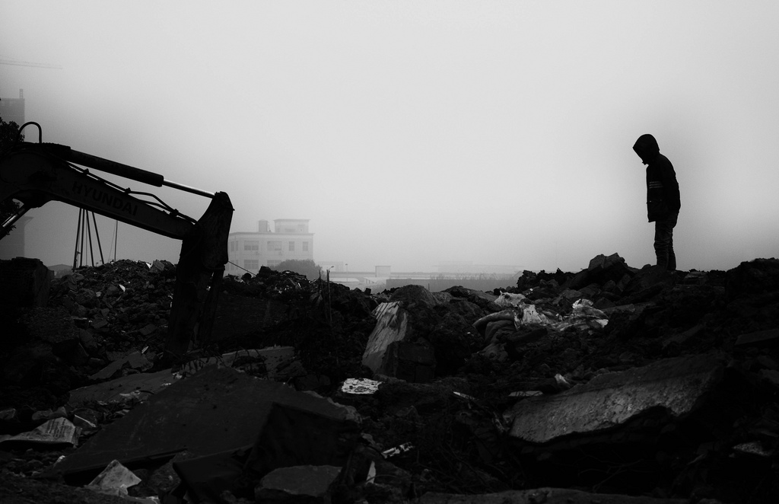
Ни «общество потребления», ни улучшение санитарных услуг или электроники не решили и не решат в будущем проблемы безработицы, окружающей среды или кризисов перепроизводства при капитализме. Это говорит о как никогда явной актуальности концепции пролетариата и марксистской теории.
Представители Франкфуртской школы говорят о «дегуманизации при капитализме» (что также переносят и на «опыт коммунизма»). Безусловно, такова капиталистическая система, никто в этом не сомневается, но причиной тому не технологические достижения, а частнособственническое и спекулятивное использование этих достижений (достаточно взглянуть на его проявление в таких отраслях, как фармацевтика или пищевая промышленность). Проблема, дамы и господа, в частной собственности на средства производства, существующей при капитализме, и в том, что она превращает в товар даже здоровье и питание. В рамках господства закона стоимости это норма, что может привести нас лишь в тот тупик, о котором мы знаем: богатые и бедные, привилегированные пользователи инноваций и отверженные, которые никогда не насладятся плодами прогресса.
Если бы эти авторы стремились понять динамику капитализма, они бы пришли к лучшим решениям. Но, поскольку их интересовала не экономика, а лишь их собственные субъективные идеи, они пришли к известным фантасмагорическим мерам по решению задачи большого технологического развития. Таковыми были, например, картинные — в духе хиппи — провозглашения «большой деиндустриализации и возвращения в сельскую местность». Некоторые даже продвигали «разрушение машин», потому что «технологии сами по себе обесчеловечивают», воззрение, больше подходящие какому-нибудь невежде из религиозной секты амишей, чем образованному и прогрессивному человеку. Невозможно повернуть ход истории вспять, а они собираются решать все силой воли и идеализмом.
Наконец, некоторые идеологи под влиянием этих теорий и экзистенциализма полагали «неизбежное вымирание человека как единственное, что может спасти планету». Это опять же имеет больше общего с подходами ницшеанства и мизантропии (человеконенавистничества), чем с какой-либо серьезной прогрессивной позицией.
Если и есть доктрина, заключающаяся в разумном использовании производительных сил и в введении в современную эпоху идейного воспитания производителей, предваряющего холодное техническое образование, то это марксизм, пускай его враги и настаивают на обратном.
С другой стороны, Франкфуртская школа отрицает восходящую роль пролетариата в истории как класса, которому надлежит возглавить процесс преодоления капитализма. Они кричали, что под влиянием средств массовой информации отчуждение среди пролетариата в странах «общества потребления» стало настолько велико, что он обуржуазился и уже не способен быть определяющим субъектом преобразований. Так, некоторые авторы в конце концов называли интеллектуалов или даже люмпенов авангардом, общественным слоем, который исполнит роль определяющего или восходящего класса, что является полным отходом от теории по ряду причин.
1) Значительная часть интеллектуалов при капитализме не может выжить, не обслуживая тех, кто им платит, то есть буржуазию. Кроме того, интеллектуалы — это социальная прослойка, в которую входят люди из различных общественных классов. Большинство из них происходит из состоятельных слоев, они весьма далеки от тяжести физического труда, по причине чего рискуют отдалиться от пролетариата, однако все же способны усвоить его теорию и сохраняют связи с ним.
2) Люмпен обычно является оппортунистическим элементом, лишенным всяких идеологических и моральных принципов, это по преимуществу штрейкбрехер[16] и хулиган, выживающий за счет обслуживания буржуазии. В нем соединяются худшие пороки буржуазного общества, которое фактически использует его образ мысли и действия для достижения деградации рабочих, в особенности рабочей молодежи, путем распространения люмпенской культуры в средствах массовой информации для обезвреживания революционного рабочего движения.
3) Рабочий класс — единственный класс, который, исходя из своего места в системе производства, обеспечивает ее воспроизводство по мере расширения капитализма. Он не разлагается, подобно другим слоям, как, например, мелкая буржуазия. Отсутствие у него средств производства и его концентрация в зонах труда ведут к объединению и солидарности его членов. Та роль, которую он играет в производстве, дает ему решающую позицию, содержащую большую опасность для буржуазии в случае, если он поднимется на борьбу.
То обстоятельство, что он лишен всякой собственности [на средства производства] ведет к тому, что, в отличие от прочих — старых — классов, которые на протяжение истории боролись за власть, рабочему классу власть нужна не для подтверждения своего могущества и собственности, а для освобождения людей от эксплуатации человека человеком. Наряду с этим пролетариат является единственным общественным классом, который располагает научной доктриной (марксизм-ленинизм), что ведет к тому, что рабочий класс — неоспоримый авангард разрушения капитализма.
4) Отчуждение — не эксклюзивный феномен капиталистического общества. Оно уже существовало в феодальной и других системах, только проявлялось иначе. Рабочий класс может дать отпор этому отчуждению, объединяясь, углубляя свою доктрину, анализируя и показывая причины насущных проблем и предлагая революционные решения.
И хотя у трудящихся, пролетариата, наблюдается во многом низкий уровень политического сознания, буржуазии все же весьма непросто маскировать противоречия. Пролетарий может понять, что средствами производства обладает не он, а буржуа.
a) Он хорошо знает, что, если потеряет работу, то его возможность работать будет зависеть от того, потребуется ли он другому буржуа, и ни соответствующее рабочее образование, ни большой трудовой стаж не гарантируют ему право на труд.
b) Он осознает, что профессии оплачиваются не по степени их важности, и, например, он может получать смехотворную зарплату с точки зрения затраченного на труд времени и приложенных усилий, а кто-то другой — из другой специальности или даже просто вышестоящий работник — втрое больше.
c) Ему хорошо известно, что если он совершит правонарушение, правосудие будет отличаться от применяемого к богатым.
d) Он прекрасно отдает себе отчет в том, что политики, наделенные властью или выдвигающие свои кандидатуры, — не из его социального класса.
e) Опыт подсказывает ему, что за кризисы расплачиваются не богатые, даже когда кризис спровоцирован спекуляциями и откровенной коррупцией, всегда за все это платят трудящиеся.
Все это стихийно толкает пролетариат, — хотите или нет, — в сторону классовой борьбы, и осознавших ситуацию — к антикапиталистическим взглядам.
Другой важный момент, в отсутствие таких субъективных факторов, как организация пролетариата и изучение марксистско-ленинской доктрины, под постоянным идеологическим давлением буржуазии и ее агентов цели не достигаются, и пролетариат сбивается с курса.
С другой стороны, так называемая Франкфуртская школа оказала сильное влияние на движения мая 68-го, на само появление хиппи, еврокоммунизма и постмодернизма. Фактически Франкфуртская школа сыграла роль «пятой колонны» внутри марксизма.
Так называемый экосоциализм, как уже сказано, является смесью реформизма, мелкобуржуазного феминизма, анархизма и всего, что только можно добавить в этот «коктейль». Коктейль, который на деле направлен отнюдь не на сохранение окружающей среды, а на сохранение нынешних порядков, в том числе в отношении окружающей среды. Экосоциализм склонен отрицать подлинную природу государства, превозносить буржуазную демократию и ее механизмы, верить в «мирную трансформацию в рамках Европейского союза» и участвовать ней, обожествлять мелкую частную собственность и кооперативную форму как некую подходящую модель (этакий «капитализм в меньшем масштабе») и даже принимать существование капиталистических монополий, если они берут на себя обязательства по уплате налогов и заботе об окружающей среде.
В рамках так называемого “экосоциализма” невозможен социализм в марксистском смысле (единственный действительно существующий социализм, в то время как все остальное неизбежно является капитализмом), невозможен реальный контроль за тем, что обусловливает экологическую проблему.
В итоге все, на что эти движения могут рассчитывать в случае прихода к власти, — это сожаления о несбывшихся, — несмотря на добрые намерения, — экологических надеждах. Потому что они никогда и не пытались решить проблему капиталистических производственных отношений и эксплуатации труда.

[1] См. русское издание: Гидденс Э. Последствия современности. М.: Праксис, 2011. С. 164.
[2] В Испании и Португалии существуют движения, выступающие против традиционных для Пиренейского полуострова народных забав, связанных с быками (часто с их публичным убийством), прежде всего корриды в Испании и торады в Португалии. — Прим. пер.
[3] «Красно-зелеными коалициями» в Европе обычно называют парламентские объединения социал-демократов и «зеленых». — Прим. пер.
[4] Equipo de Bitácora (M-L). Terminológico. 2013. URL: http://bitacoramarxistaleninista.blogspot.com/search/label/Definici%C3%B3n
[5] Кандидатура народного единства (кат. Candidatura d’Unitat Popular, исп. Candidatura de Unidad Popular) — действующая в Каталонии широколевая партия отделенческого толка. — Прим. пер.
[6] «Anticapitalistas» (в пер. с исп. «Антикапиталисты») — испанское троцкистское движение «широкой левой», основанное в 1995 году. В 2015 году было интегрировано в партию «Подемос».
[7] «Podemos» (в пер. с исп. «Мы можем») — испанская политическая партия «широкой левой», образованная в 2014 году активистами молодежного движения против неолиберальных реформ, известного как «Движение 15 марта» (исп. Movimiento 15-M), — аналога американского Occupy Wall Street. — Прим. пер.
[8] Michael Lowy, ¿Qué es el ecosocialismo?, 2004. URL: http://anticapitalistas.org/IMG/pdf/TC_Ecosocialismo.pdf
[9] Оригинал (фр.): Gouysse V. «Imperialisme et anti-imperialisme». 2007. P. 157-158.
[10] СИРИЗА (греч. ΣΥΡΙΖΑ, акроним от полного греческого названия, которое переводится как «Коалиция радикальных левых») — греческая широкая партийная коалиция левых сил, ядро которой составляют еврокоммунисты и экосоциалисты. Лидером является бывший премьер-министр Греции Алексис Ципрас. — Прим. пер.
[11] Riechmann J. El socialismo puede llegar solo en bicicleta. 2012.
[12] Штрейкбрехер (в пер. с нем. Streikbrecher — «тот, кто ломает стачку») — во время забастовок человек (нередко нанимаемый специально под эти нужды), сотрудничающий с фабричной администрацией, и, в частности, выходящий вопреки забастовке на работу. — Прим. пер.

Оригинальная статья

